# 步骤写的比较详细，大牛可以略过，耐心点~

# Step1:

## 你至少从获取了以下文件

Navicat 与 phpstudy下载地址

<http://share.weiyun.com/fb0912742862642bae0d09c04bdc519d>

或者你可以自己在其他来源下载或使用其他环境

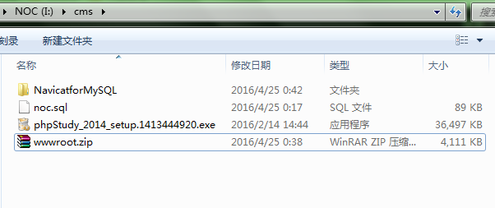

说明一下： Navicat 是一款数据库管理工具

Noc.sql 是本项目的sql

Phpstudy是php运行环境与mysql捆绑安装的一款绿色软件

Wwwroot是本项目源码

# Step2：

打开phpStudy

一路nwxt到这



路径可以修改，但是要记住这个位置 mark **star1**

# **有关数据库的操作都可以使用命令行，这里使用navicat进行示范**

# **Step3：**

## 打开navicat或者进入mysql命令行，配置你的localhost、127.0.0.1 ：3306端口 用户名密码：root/root为止

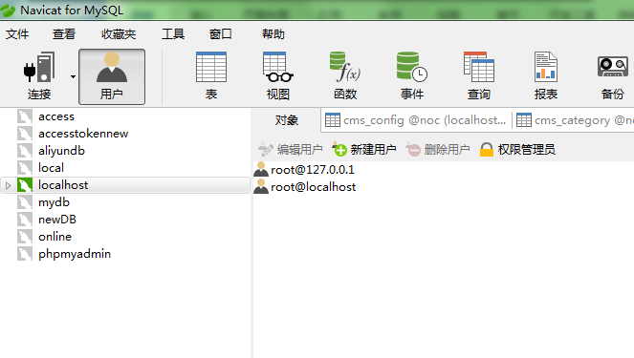

这步就不细说了，你们都会

# Step4：

## 导入noc.sql到数据库中

## 注意：dbname（数据库名）一定要是noc

## 

## 结果应如下图

## 

# Step5：

## 接下来导入源码

## 路径应为上文提到的phpstudy中的路径，若你使用的其他集成环境或独立apache环境，请放到站点路径对应文件夹下

## 

## 结果如下：

# step6：

## 在phpstudy是如下情况下，或者你的apache服务器与mysql服务均开启情况下，访问localhost/wwwroot/index.php

## 

## 应该看到如下界面

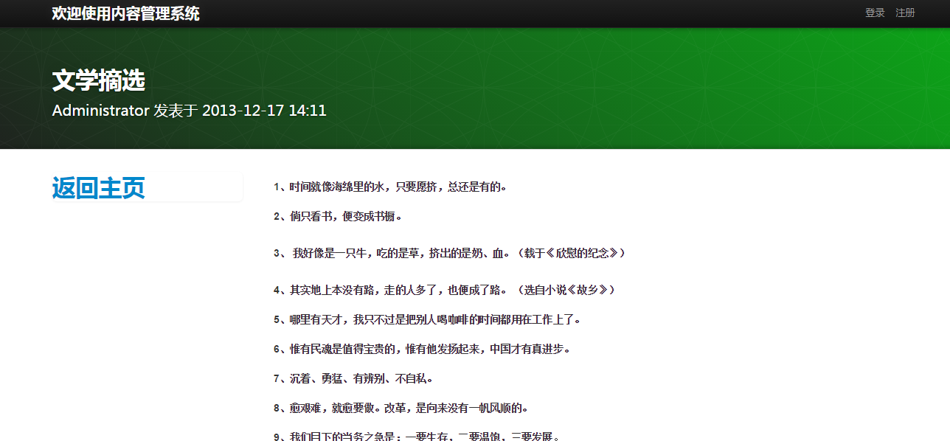

## 后台管理url：localhost/wwwroot/index.php?s=admin

## 如下：

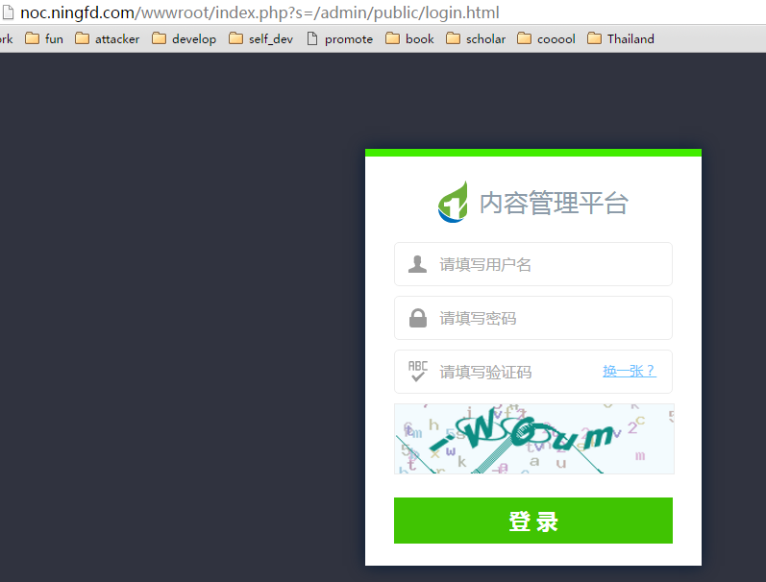

## 当然如果你想多次重复初始状态，请清除浏览器缓存

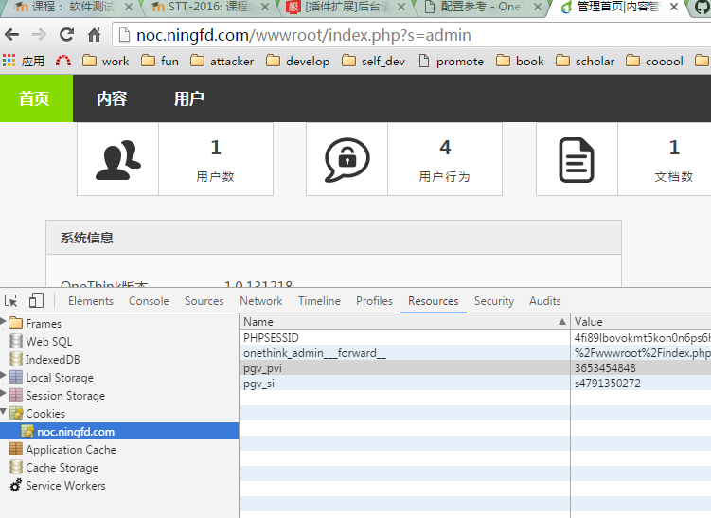

## 与项目缓存：

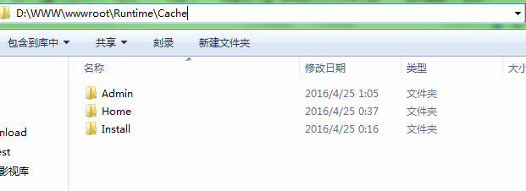

## 命名与下图类似的文件，都可以想丢垃圾一样删除

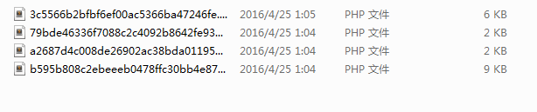

# 好了，如果拟投入在这个过程中的时间超过了两个小时，请找我解决。

# 学长其实也就是个小渣渣，所以不要不好意思，欢迎大家在微信群里讨论，大家共同进步~